Accelerate Distributed Joins with Predicate Transfer

1. Bevezetés
Az adatbázis lekérdezések feldolgozásánál a join az egyik legfontosabb művelet. A többtáblás kapcsolásoknál hatékonyság érdekében érdemes kiszűrni azokat a sorokat, amelyekre nincs szükség a lekérdezés eredményéhez. Az ehhez a megközelítéshez tartozó technikák közé tartoznak a predikátum-letolás (predicate pushdown), a félkapcsolás (semi-join), a Yannakakis-algoritmus, a Bloom-join és a predikátum-átvitel (predicate transfer).
A predicate transfer ezek közül a legkorszerűbb. Azonba van kettő fő korlátja:
- Nem támogatja az elosztott végrehajtást: A meglévő predikátum-átviteli algoritmus csak egyszálú rendszeren működik, miközben a valós analitikus adatbázisok jellemzően elosztottak, vagy legalábbis többszálúan párhuzamosítottak.
A predikátum-átvitel elosztott rendszerre való kiterjesztése kihívást jelent, mivel a Bloom-szűrőt a tábla teljes oszlopaira kell felépíteni, így annak elosztott kezelésére is szükség van.
A tervezés tovább bonyolódik, ha a kapcsolt táblák különböző kulcsok mentén vannak particionálva, ami a Bloom-szűrők újraparticionálását is szükségessé teheti.

- Hatástalan előszűrési lépések: Bizonyos predikátum-átviteli lépések nem szűrnek ki egyetlen sort sem a céltáblából, ezáltal többletköltséget okoznak anélkül, hogy gyorsulást eredményeznének.
A feldolgozott cikk több optimalizálást is mutat a predikátum-átvitelhez, hogy szélesebb körben is használható legyen.
Egyrészt elosztott, költségalapú és adaptív végrehajtási modellt vezet be, amely minden lépésnél a legjobb stratégiát választja. Másrészt egy metszési algoritmust dolgoz ki, amely eltávolítja a felesleges, teljesítményt nem javító átviteleket.
- Join key containment: a céltábla kapcsolási kulcsa a forrás tábla kapcsolási kulcsának részhalmaza, még a meglévő predikátumok figyelembevétele előtt.
- Predicate containment: a céltábla predikátumai legalább olyan szelektívek, mint a forráséi.

2. Elméleti háttér

2.1. Predikátum-átvitel - Predicate Transfer
A predikátum-átvitel a modern adatbázisok egyik legfejlettebb előszűrési technikája, amely a klasszikus Yannakakis-algoritmus továbbfejlesztett változata A Yannakakis-algoritmus eredetileg aciklikus lekérdezések hatékony feldolgozására készült, és képes előzetesen eltávolítani a kapcsolt táblák azon sorait, amelyek nem fognak megjelenni a lekérdezés eredményében. Az algoritmus elméletileg bizonyítottan hatékony, hiszen futásideje arányos a bemeneti adatok és a lekérdezés kimenetének összméretével (O(N + OUT)). Működése két fő lépésből áll: az úgynevezett előremenő (forward) és visszamenő (backward) fázisból, amelyek során félkapcsolások (semi-joins) segítségével fokozatosan csökkenti a kapcsolásban részt vevő táblák méretét.
Az algoritmus a lekérdezéshez egy úgynevezett kapcsolási fát (join tree) hoz létre, amelyben a csomópontok a táblákat, az élek pedig az egyenlőségi kapcsolásokat (equi-joins) jelölik. Az előremenő fázisban az algoritmus a fa leveleitől indul, és a gyermektáblák felhasználásával szűri a szülőtáblák adatait. A visszamenő fázis ezzel ellentétes irányban halad: a szülőtáblák segítségével szűri vissza a gyermektáblákat. A két fázis végrehajtása után a rendszer már jelentősen kisebb táblákon tudja elvégezni a tényleges kapcsolási műveletet, ami komolyabb gyorsulást eredményez.
Yannakakis-algoritmus elméleti szempontból optimálisnak tekinthető, gyakorlati alkalmazása a modern adatbázisokban korlátozott. Ennek fő oka a félkapcsolások nagy memóriaigénye és a hash-tábla műveletek magas költsége, amelyek a valós rendszerekben komoly teljesítményproblémákat okozhatnak. Ezt a hátrányt küszöböli ki a predikátum-átvitel, amely a félkapcsolások helyett Bloom-szűrőket használ az előszűréshez. A Bloom-szűrők bit-szintű reprezentációt alkalmaznak, aminek köszönhetően a szűrési folyamat gyors és memóriahatékony. A szűrőben előforduló hamis pozitív találatok nem befolyásolják a lekérdezés helyességét, mivel azokat a kapcsolási fázis során a rendszer eltávolítja. Emellett ezek a hamis pozitívok a teljesítményre is minimális hatást gyakorolnak.
A predikátum-átvitel működése egy sor egymásra épülő átvitelből (transfer step) áll, ahol minden egyes lépésben egy forrástábla kapcsolási kulcsa alapján Bloom-szűrő készül, amelyet a céltábla előszűrésére használnak. A további lépések már a korábban leszűrt táblákkal dolgoznak, így a folyamat iteratívan egyre kisebb adathalmazokat hoz létre. A technika kétirányú: először előremenő, majd visszamenő szakaszban hajtja végre az átviteleket.
A TPC-H Q20 lekérdezés példáján jól látható a módszer hatékonysága: a helyi (lokális) predikátumok önmagukban körülbelül ötszörös adatcsökkentést eredményeznek, míg a predikátum-átvitel további ötvenszeresre képes csökkenteni a kapcsolási bemenet méretét. Összességében ez 250-szeres adatmennyiség-csökkenést jelent, ami világosan mutatja, hogy a predikátum-átvitel rendkívül hatékony eszköz a lekérdezések teljesítményének javítására, különösen nagy adatbázisok esetében.

2.2. Elosztott kapcsolás - Distributed Joins
Elosztott adatbázis-környezetben, ahol a táblák adatai több csomópontra vannak felosztva, a kapcsolások (join műveletek) nem mindig hajthatók végre közvetlenül. Ennek oka, hogy a táblák eltérő oszlopok alapján lehetnek particionálva, amelyek nem feltétlenül egyeznek meg a kapcsolási kulccsal. Az ilyen helyzetek kezelésére két elterjedt stratégiát alkalmaznak:
- A broadcast-alapú kapcsolás során az egyik táblát, minden csomópontra továbbítják, majd az egyes csomópontokon ez a tábla kerül összekapcsolásra a helyileg tárolt partícióval. Ez a módszer különösen hatékony, ha az egyik tábla lényegesen kisebb a másiknál, mivel csökkenti a hálózati adatforgalmat. Külső kapcsolások esetében azonban korlátozások érvényesek: például left outer join esetén kizárólag a jobb oldali tábla broadcastolható. A broadcast-alapú stratégia tehát elsősorban aszimmetrikus méretű táblák esetén előnyös.

- A shuffle-alapú kapcsolás ezzel szemben mindkét táblát újraparticionálja a kapcsolási kulcs mentén, hogy az azonos kulcsértékű sorok ugyanarra a csomópontra kerüljenek. Ezután minden csomópont helyben végzi el a kapcsolást a saját adatrészén. A shuffle-alapú megközelítés főként nagy klaszterek esetében, valamint akkor hatékony, ha mindkét tábla nagy és hasonló méretű, vagy már eleve a kapcsolási kulcs alapján van particionálva.
Összességében elmondható, hogy a broadcast-alapú kapcsolás kis és nagy méretű táblák esetén hatékony, míg a shuffle-alapú megközelítés a nagy, közel azonos méretű táblák és skálázható elosztott rendszerek esetében ad jobb teljesítményt.

2.3. Elosztott Predikárum Átvitel - Distributed Predicate Transfer
A predikátum-átvitel működése logikailag hasonló a kapcsolási fázishoz: a Bloom-szűrők építése és használata sok tekintetben megfeleltethető a hash-táblák működésének. Az elosztott megvalósítás ezért a korábban ismertetett broadcast- és shuffle-alapú kapcsolási stratégiákra épül. Két fő megközelítést dolgoztak ki: a broadcast-alapú és a shuffle-alapú elosztott predikátum-átvitelt, amelyek nem igényelnek előre meghatározott particionálási sémát, így különböző adatmegosztási elrendezések mellett is hatékonyan alkalmazhatók. Ha egy tábla már a kapcsolási kulcs alapján van particionálva, a végrehajtás tovább egyszerűsíthető és gyorsítható.
2.3.1. Broadcast-alapú megközelítések
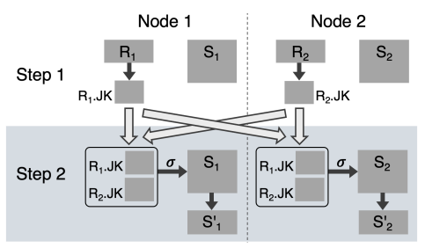
A broadcast-alapú predikátum-átvitel során az egyik csomópont adatait a többi csomópontra továbbítják, így minden Node rendelkezik a kapcsoláshoz szükséges információval. Az első, BCAST-VAL nevű megoldás lényege, hogy a forrástábla (R) kapcsolási kulcsait minden csomópontra elküldik, majd ezeket felhasználva szűrik a céltáblát (S). A szerzők a Bloom-szűrők alkalmazásával jelentős gyorsulást értek el: a félkapcsolás-alapú megoldáshoz képest a Bloom-szűrős változat akár háromszoros sebességnövekedést biztosított, miközben lényegesen kevesebb memóriát igényelt.
1. ábra Broadcast-Based Value-Exchange (BCAST-VAL)
A második megközelítés, BCAST-BF, közvetlenül a Bloom-szűrők broadcastolására épül. Ennek három különböző változata készült:
- Több Bloom-szűrő broadcastolása (Design 1): ahol minden csomópont saját szűrőt készít, és ezeket a hálózaton keresztül megosztják. Ez azonban növeli a hamis pozitív arányt és a számítási költséget.
- Globális Bloom-szűrő egyesítése központosítva (Design 2): ahol a rész-szűrőket egy csomópont összegyűjti és összevonja, majd az így kapott globális szűrőt broadcastolja.
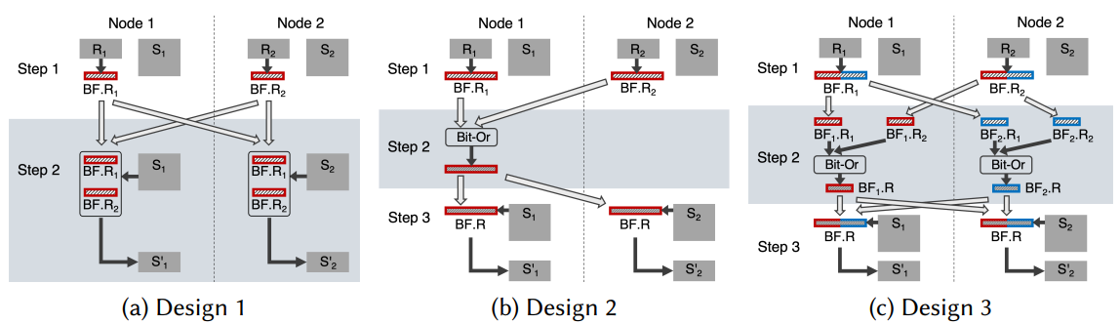
- Elosztott egyesítés (Design 3): amely a számítási terhelést és a hálózati forgalmat egyenletesen osztja el a csomópontok között: a szűrőket részekre bontják, ezeket szétosztják és párhuzamosan egyesítik. Ez a leggyorsabb és legkiegyensúlyozottabb ezért a következőkben a BCAST-BF elnevezés erre utal.

2.3.2. Shuffle-alapú megközelítések
A shuffle-alapú elosztott predikátum-átvitel célja a kapcsolási kulcsok metszetének hatékony kiszámítása úgy, hogy közben minimalizálja a hálózati adatforgalmat. A módszer különösen akkor előnyös, ha a forrás- és céltábla hasonló méretű, vagy a klaszter nagyszámú csomópontból áll. A folyamat során mindkét tábla újraparticionálásra kerül a kapcsolási kulcs alapján, így az azonos kulcsértékű sorok ugyanarra a csomópontra kerülnek, ahol a szűrés lokálisan elvégezhető.
Az alapváltozat (SHFL-VAL) a két tábla kapcsolási kulcsait mozgatja a hálózaton, majd a csomópontok helyben határozzák meg a közös kulcshalmazt. Bár ez a megoldás egyszerű, nagy adatmozgással jár. Ennek optimalizálására két továbbfejlesztett verzió készült, amelyek Bloom-szűrőket alkalmaznak a hálózati terhelés csökkentésére.
Az SHFL-BF-SRC módszer a forrástábla (R) kulcsait Bloom-szűrőként továbbítja, míg a céltábla (S) a nyers kulcsokat küldi. Így a céltábla adatai a forrástábla szűrői alapján szűrhetők, ami különösen hatékony, ha a céltábla kisebb méretű. A SHFL-BF-DST ezzel szemben fordított logikát alkalmaz: a céltábla készít Bloom-szűrőket, amelyekkel a forrástábla kulcsai ellenőrizhetők. Ez a megközelítés a forrástábla kisebb mérete esetén bizonyul hatékonyabbnak.
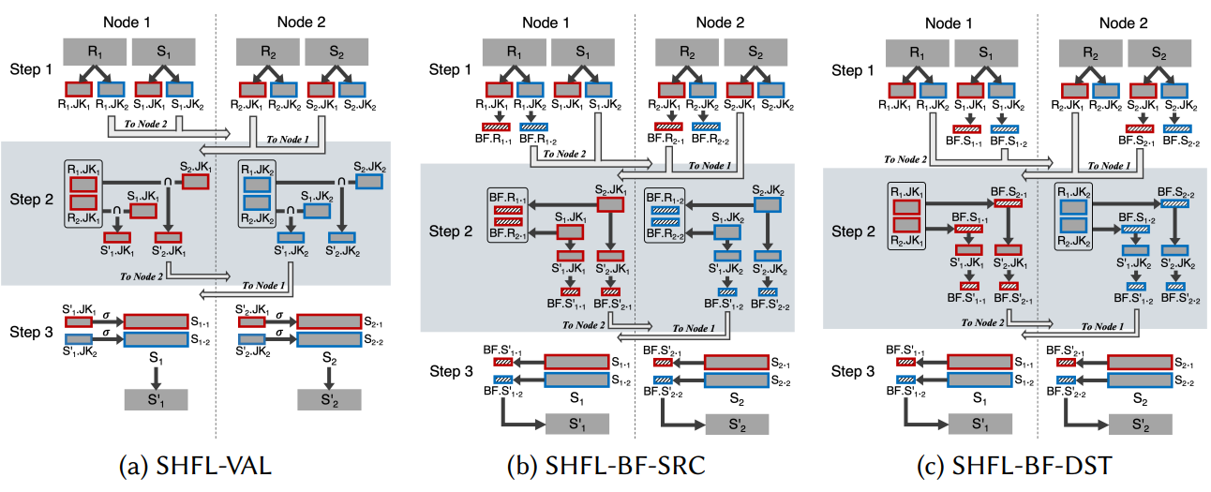
Összességében a shuffle-alapú predikátum-átvitel a kulcsadatok vagy Bloom-szűrők mozgatásával jelentősen csökkenti a hálózati forgalmat és a kapcsolások számítási költségét. A választott változat a táblák méretarányától függ: az SHFL-BF-SRC a kisebb cél-, míg az SHFL-BF-DST a kisebb forrástáblák esetén biztosít jobb teljesítményt.

3. Költségalapú adaptív végrehajtás - Cost-Based Adaptive Execution
Ebben a fejezetben a cikk egy költségalapú, adaptív végrehajtási modellt mutat be, amely minden predikátum-átviteli lépésnél dinamikusan kiválasztja a legkisebb költségű elosztott algoritmust. A teljes költség két komponensből áll: a hálózati és a számítási költségből.
A rendszer minden lekérdezés végrehajtásakor összegyűjti a szükséges paramétereket, mint például a forrás- és céltáblák méretét, a szelektivitást és a klaszter méretét. Ezek alapján futásidőben dönt arról, melyik elosztott predikátum-átviteli algoritmus a legköltséghatékonyabb.

3.1. Broadcast-alapú megközelítés
A broadcast-alapú predikátum-átvitel a kisebb forrástábla adatait minden csomópontra elküldi. A hálózati költség ennek megfelelően a tábla méretével arányos:
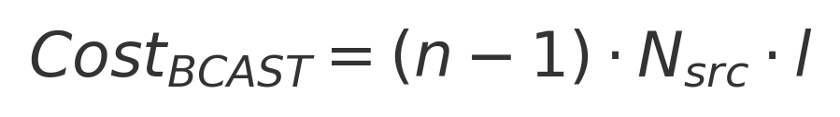

3.2. Shuffle-alapú megközelítés
A shuffle-alapú algoritmus két adatátviteli lépésből áll: az adatok újraparticionálásából és a leszűrt elemek visszaküldéséből. A hálózati költség általános alakja a következő:
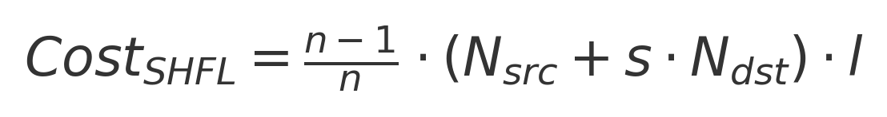
A Bloom-szűrős változatok (SHFL-BF-SRC és SHFL-BF-DST) a nyers kulcsok helyett tömörített szűrőket használnak, ezáltal csökkentik a hálózati forgalmat. Ennek általános költségformája:
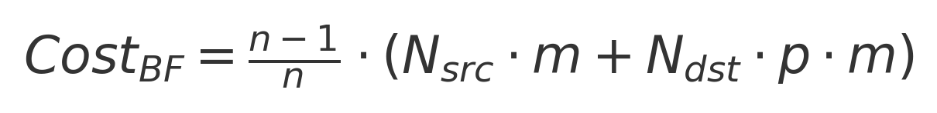

3.3. Adaptív döntési mechanizmus
A rendszer minden predikátum-átviteli lépésnél összehasonlítja a lehetséges algoritmusok költségét, és a legalacsonyabb értékű megoldást választja. Az adaptív kiválasztás alapképlete:
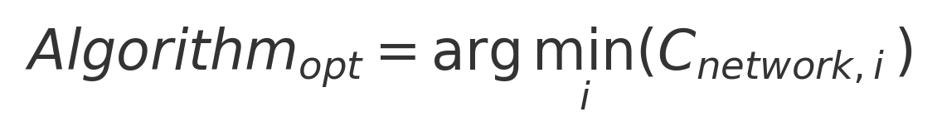
Ez a döntés független a lekérdezés-optimalizáló által kiválasztott kapcsolási algoritmustól, de a szűrés hatással lehet a kapcsolási fázisra, mivel csökkenti a feldolgozandó adatmennyiséget.

3.4. Összegzés
A költségalapú adaptív végrehajtás célja, hogy minden predikátum-átviteli lépésnél automatikusan kiválassza az optimális stratégiát, minimalizálja a hálózati költségeket, és javítsa a lekérdezések teljesítményét elosztott környezetben.

